Standard FCI č. 106 / 07. 09.98/ F

Modrý pikardský dlouhosrstý ohař

EPAGNEUL BLEU DE PICARDIE

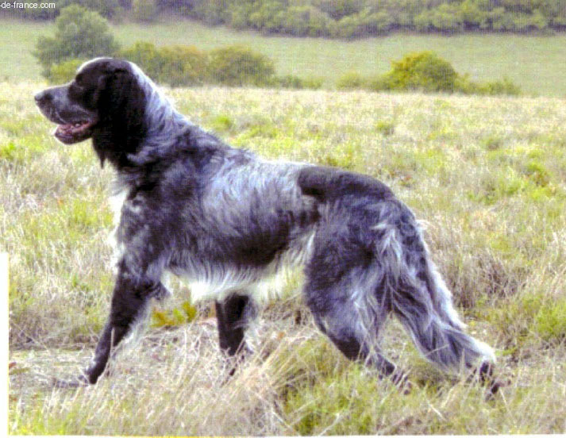

PŮVOD : Francie.

DATUM ZVEŘEJNENÍ PLATNÉHO STANDARDU: 24.06.1987.

PŘEKLAD Z FRANCOUZŠTINY : Helena Dvořáková

POUŽITÍ : Stavěč /ohař/.

KLASIFIKACE F.C.I. : Skupina 7 Stavěči
Sekce 1.2 kontinentální stavěči
dlouhosrstí.
S pracovní zkouškou.

CELKOVÝ VZHLED : Poměrně nízký pes, výborně stavěný pro práci. Je to typický pikardský dlouhosrstý ohař.

HLAVA

ČÁST MOZKOVÁ :
Mozkovna : Oválná, relativně široká, bez výrazného temenního hřebene, týlní hrbol je patrný.
Stop : Středně hluboký, ale zřetelný.

ČÁST OBLIČEJOVÁ :
Nos : Nosní houba je široká, nozdry dobře otevřené.
Čenichová partie : Dlouhá a dost široká.
Pysky : jsou široké a převislé, tvoří hranatou mordu.
Oči : Mají mírný výraz, jsou tmavé, velké, dobře otevřené.
Uši : Musí být zavěšeny poněkud nad linií očí a jsou dosti silné, rámující hlavu ; jsou pokryté jemnou zvlněnou srstí ; ucho natažené směrem k nosu musí dosahovat na konec čenichu.

KRK : Je dobře vsazený mezi lopatky. Velmi mírný lalok je povolen.

TĚLO :
Hřbet a bedra : Nepříliš dlouhý, pevný.
Záď : Je spíše spáditá.
Hrudník : Je správně středně hluboký.
Žebra : Harmonicky klenutá, dosahují až do úrovně lokte.

OCAS : Nepřesahuje viditelně pod hlezna, nesmí mít na konci háček..

KONČETINY

HRUDNÍ KONČETINY :
Lopatka a ramenní kost: Mírně šikmo uložené.
Předloktí : silné a svalnaté.
Přední tlapka : kulatá, širší, ale ne plochá, dobře osrstěná mezi prsty, které jsou sevřené.

PÁNEVNÍ KONČETINY :
Stehna : Svalnatá.
Podkolení : dlouhá, na zadní straně stehna a podkolení jsou dobře vyvinuté praporce.
Hlezna : Přiměřeně zaúhlená, praporce na zadní straně dosahují až k tlapce.
Zadní tlapka : Kulatá, širší, ale ne plochá, dobře osrstěná mezi prsty, které jsou sevřené.

OSRSTĚNÍ

SRST : Rovná nebo mírně zvlněná. Končetiny a ocas dobře osrstěné s praporci.

ZBARVENÍ: Černý bělouš s namodralým odstínem, s černými plotnami.

VÝŠKA : Kohoutková výška je 57-60 cm pro psy, feny jsou trochu menší.

VADY : Všechny odchylky od výše řečeného musí být považovány za chyby a musí být penalizovány polde stupně jejich závažnosti a jejich vlivu na zdraví a pohodu psa.
- Mozkovna : Příliš úzká, nevýrazně modelovaná.
- Čenichová partie : Špičatá.
- Oko : Světlé nebo příliš malé.
- Ucho : Krátké, vysoko nasazené, tenké.
- Hrudník : Žebra příliš plochá nebo příliš klenutá.
- Tlapka : Plochá, otevřená, nebo příliš široká.

Každý jedinec se zřejmým psychickým postižením nebo poruchou chování musí být diskvalifikován.

N.B. : Psi musí mít obě normálně vyvinutá varlata kompletně sestouplá v šourku.

